**Hurón USA Ohio e Iroqués USA y Candá**

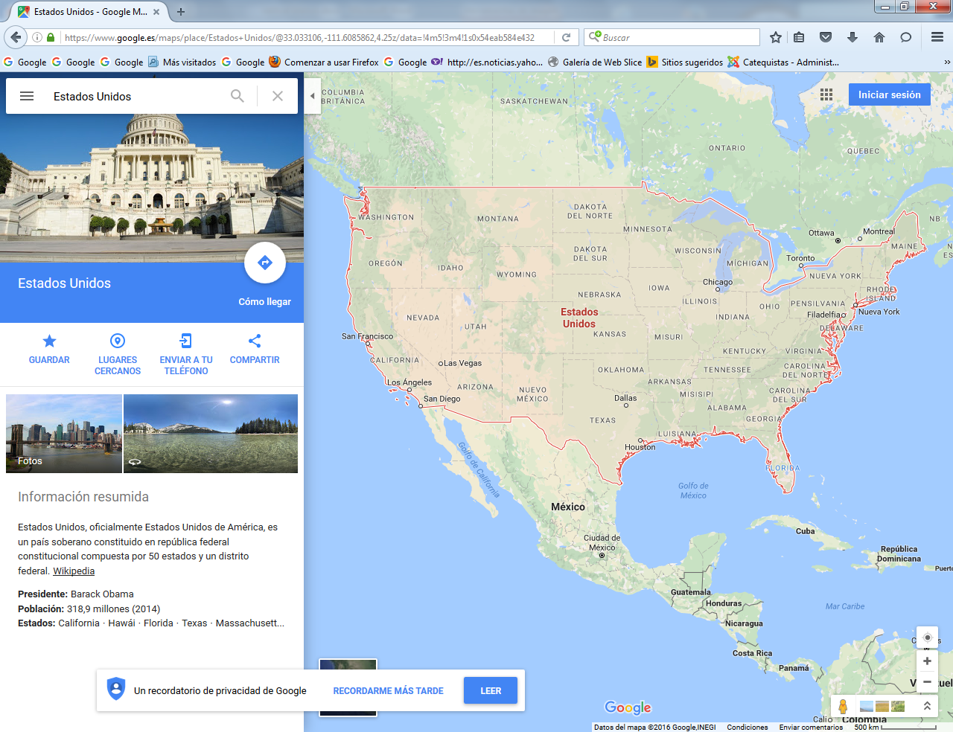

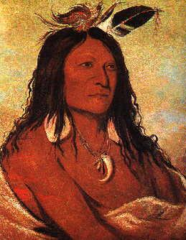 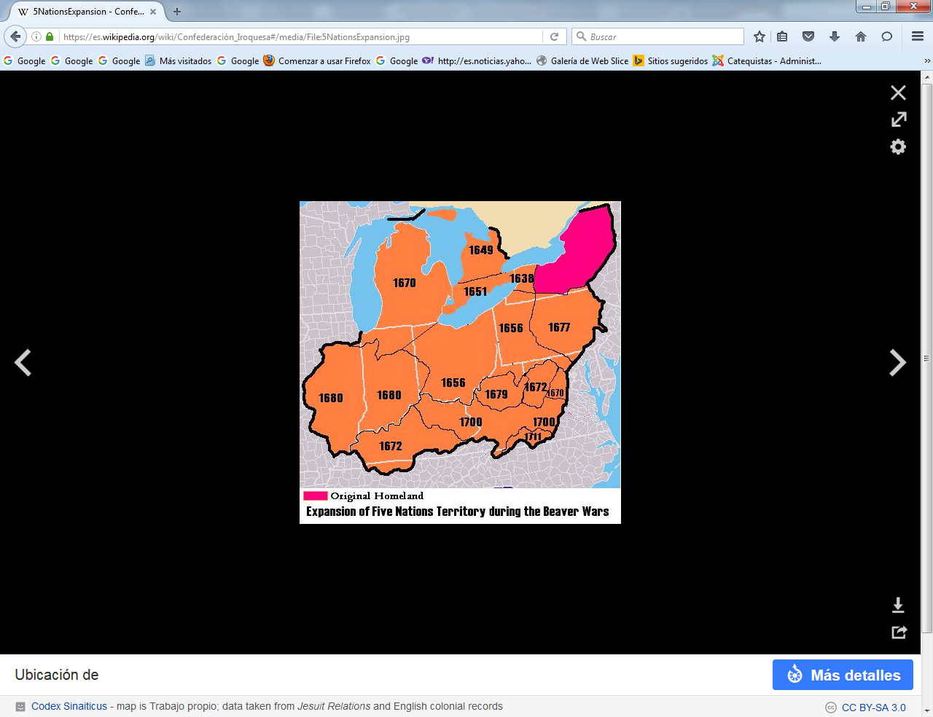 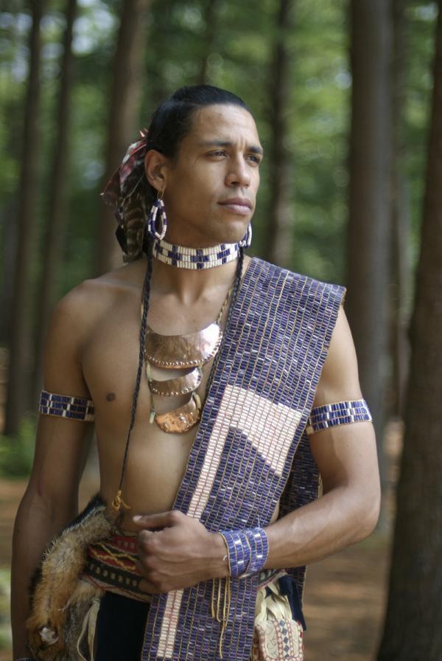

huron e iroqués

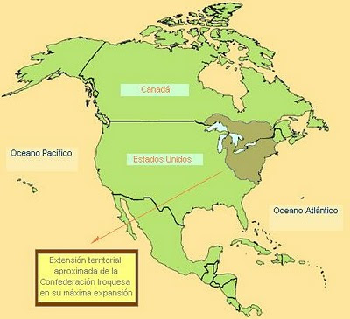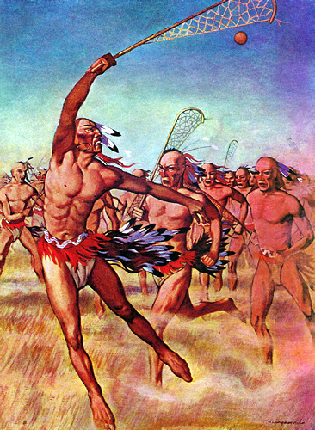

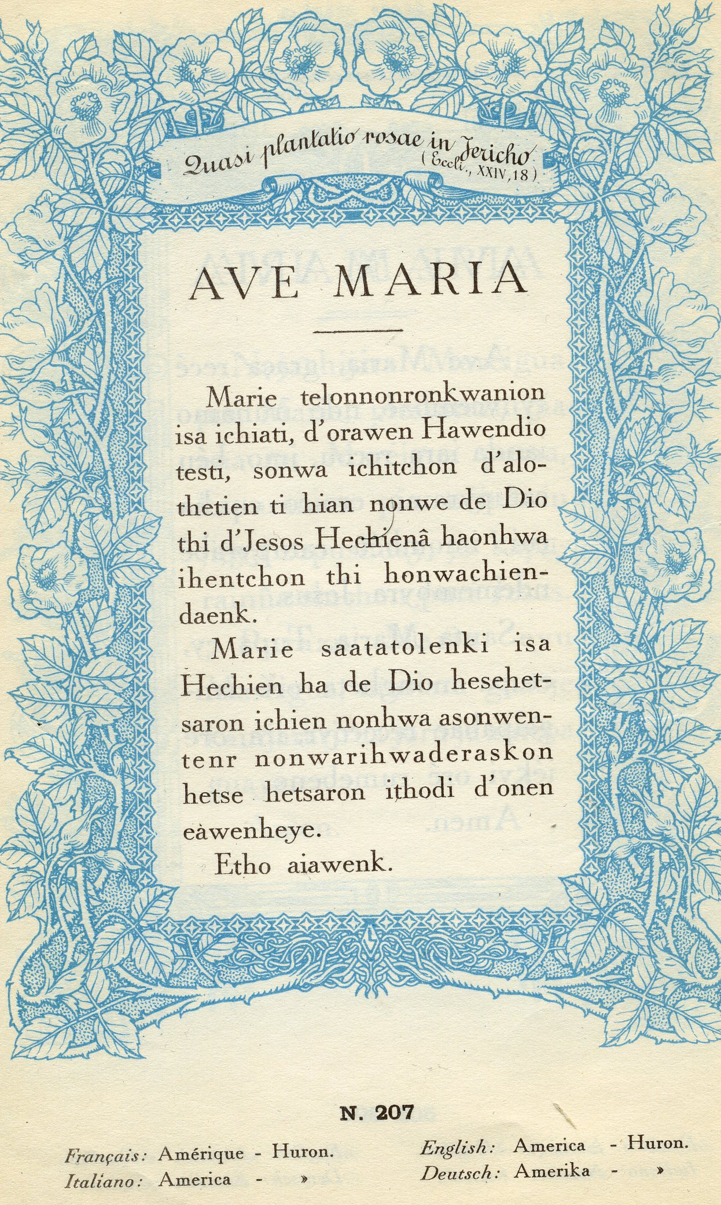

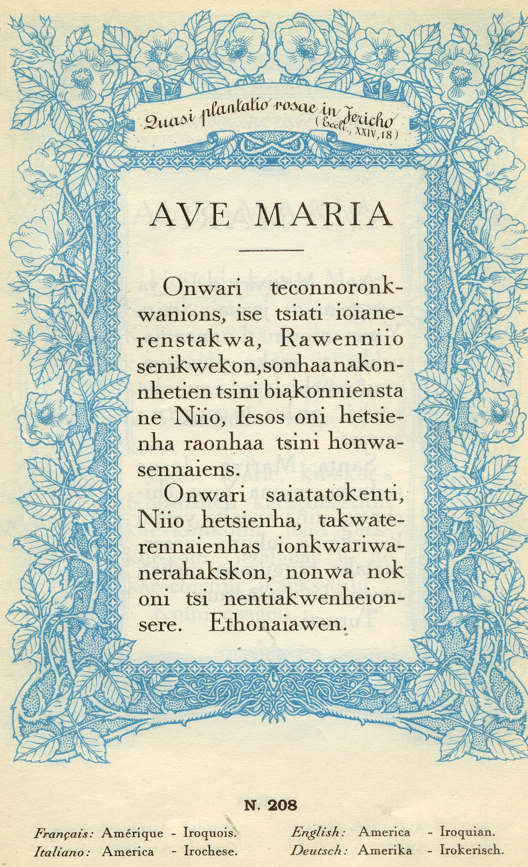

**Los Hurones**

**Los hurones son unos indígenas norteamericanos, también conocidos como wyandot, que vivían en pequeñas comunidades de hasta 1000 individuos. Sus aldeas estaban bien fortificadas y en su interior construían casas de hasta 60 metros. Al igual que los** [**iroqueses**](https://es.wikipedia.org/wiki/Iroqueses)**, el recurso principal de los hurones era la cosecha de maíz, judías y calabaza, complementado en parte por la caza y la pesca. Antaño, habitaron en el territorio que posteriormente sería el sur de** [**Ontario**](https://es.wikipedia.org/wiki/Ontario)**. Con el tiempo, los clanes hurones se dispersaron por todo el medio oeste, y se establecieron en** [**Ohio**](https://es.wikipedia.org/wiki/Ohio)**,** [**Míchigan**](https://es.wikipedia.org/wiki/M%C3%ADchigan) **y** [**Wisconsin**](https://es.wikipedia.org/wiki/Wisconsin)**.**

**Los hurones, expertos en la construcción de canoas de madera establecieron una red comercial que se extendía más allá de sus fronteras. También como los** [**iroqueses**](https://es.wikipedia.org/wiki/Iroqueses)**, los hurones crearon una confederación de tribus independientes.**

**En la actualidad tienen una reserva en Quebec, Canadá. Además, tienen tres grandes asentamientos independientemente gobernados y reconocidos por Estados Unidos.**

## Etimología

**El nombre hurón tiene su origen en las pieles de ese animal o en su caso del castor desconocido en Europa que llevaban los indígenas de** [**Terranova**](https://es.wikipedia.org/wiki/Isla_de_Terranova)**. El nombre fue probablemente usado por primera vez por pescadores vascos que faenaban por esas aguas muchos años antes que** [**Jacques Cartier**](https://es.wikipedia.org/wiki/Jacques_Cartier)**, sin permiso de la Corona española, se acercara a esas tierras. La versión francesa es la de que el nombre huron proviene del francés *hure*, que significa villano, un término despectivo para referirse a la tribu.**

**Confederación Wendat**

**Los Wendat eran una confederación de tribus, de lengua iroquesa, con dialectos inteligibles entre sí. El grupo más numeroso era los *Attignawantan* que vivían entre la Bahía Georgia y el Río Wye. Se llamaban a sí mismos *"La gente del oso"*, eran la mitad de la confederación y la dominaban.**

**El segundo grupo eran los *Attigneenongnahac "gente acordonadana*" vivían a lo largo del territorio comprendido entre los ríos Sturgeon y el Coldwater.**

**La confederación tomaría su forma final poco despues de la llegada de los europeos, cuando se incorporaron dos naciones: los *Arendarhonon* *"gente de la roca"* los más orientales que vivían a orillas del lago Couchiching y se extendían al oeste hasta el río Coldwater hacia 1590, y en 1610 los *Tahontaenra*t *"pueblo del venado"*, la más pequeña de las naciones *Wendat*, que ocupaban un a gran aldea cerca del lago Orr, al sureste de los Attignawantan.**

**Un quinto grupo formado alrededor de 1640 los *Ataronchronnon* *"Pueblo de los pantanos"*, una confusa combinación que parece haber surgido de grupos escindidos de las naciones establecidas, y probablemente por refugiados de las naciones vecinas como la Wenro; de todas maneras no tenían la condición de nación.**

**dentro de la Confederación**

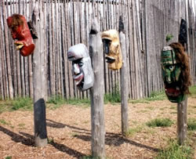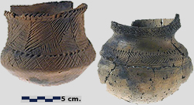

|  |
| --- |
|  |

**El asentamiento más grande *Wendat*, y capital de la confederación, era Ossossane, cerca de la actual Elmvale, Ontario. Su territorio tradicional se conoce como *Wendake*. El propósito de la unión hurona era similar a la de la liga iroquesa, impedir la lucha entre las tribus que la formaban.**

**Su cultura era sustancialmente la de los bosques orientales norteamericanos, semi-sedentarios, pueblos agrícolas que vivían en aldeas cercadas, cuando los rendimientos de la tierra comenzaban a disminuir, pasaban a nuevas localizaciones.**

**Sus principales cultivos fueron maíz, frijol y calabaza, el tabaco era otro cultivo importante, aunque las mejores hojas llegaron a través del comercio con los Petun.**

**Los productos de sus campos cubrían hasta el 85% de sus requerimientos nutricionales, completaban su sustento con la caza y la pesca. El territorio estaba bendecido con muchos lagos y ríos, en los que construyeron aliviaderos para facilitar la captura.**

**El trabajo estaba estrictamente dividido. Aunque los hombres limpiaban los campos para la siembra, el cultivo era tarea de las mujeres y los niños. Los hombres se ocupaban de la pesca, la caza, y ejerciendo la guerra y el comercio.**

**Fabricaban harina de maíz que podía ser almacenada durante mucho tiempo, y en los largos inviernos cuando otros recursos alimenticios fallaban, siempre podían recurrir a ella.   
  
La sociedad era muy igualitaria, las personas disfrutaban de gran autonomía. Las posiciones de autoridad se basaban en las cualidades personales y la reputación. Un hombre que demostraba gran coraje en la batalla, habilidad en la caza o la retórica, o generosidad con quienes lo rodean puede aspirar al liderazgo de un grupo o comunidad.**

**A pesar de la gran libertad de los individuos, había controles sobre el comportamiento. La presión social, en particular en la convivencia de las familias ampliadas en las *"Casas Largas"* impedía la pereza. El asesinado y la violencia contra otros miembros de comunidad, solían ser tratados por las familias involucradas. La familia ofendida porida buscar venganza en la persona o la la familia responsable, pero frecuentemente la parte ofendida se aplacaba con obsequios.**

**La descendencia era matrilineal, las *"Casas Largas"*, cuyos asuntos era superivisados por mujeres, estaban pobladas por las familias de una serie de hermanas y/o hijas; tras el matrimonio el hombre normalmente pasaba a vivir en la casa de los padres de la mujer.**

**A su vez la sociedad estaba dividido en clanes, que representaban la línea materna de descendencia.**

**Los miembros del mismo clan se consideraban parientes, sin importar que tan distante sea el parentesco. Por otra parte, estaba prohibido casarse con alguien del mismo clan.**

**El clan tenía el papel de representar la unidad política. Cada uno elegía el jefe para que los represente en el consejo. La función del jefe podía ser hereditario, o delegarlo en un sobrino de una hermana, la descentralización dependía de las cualidades y habilidades del candidato.**

**Los jefes de los distintos pueblos se reunían con frecuencia, cualquiera de los presentes podía hablar. Empleaban una estilizada retórica para persuadir a los demás. El objetivo fundamental era reafirmar la alianza de las unidades tribales.**

**Sus canoas les permitían viajar a grandes distancias, lo que les favoreció para comerciar con la piel, y por lo que seguramente, llamaron la atención de los franceses.**

|  |
| --- |
|  |

**Wyandot**

**Cuando Samuel de Champlain llegó a Wendake en 1615, iba motivado en desarrollar una red comercial para utilizarlos como intermediarios entre Nueva Francia y las naciones algonquinas de Canadá. Los Huron se encontraban en guerra con sus eternos enemigos: los iroqueses.**

**La larga enemistad entre estos pueblos llegó a su punto culminante en 1648 en pleno desarrollo de la *"Guerra del Castor"*, cuando los iroqueses con armas de fuego holandeses, invadieron y destruyeron la Confederación Hurona. El Padre Jean de Brbeuf, que había establecido una misión jesuita en 1626, fue asesinao con otros misioneros.**

**Los Huron huyeron en todas las direcciones, al suroeste con los Petun *"La Nación del Tabaco"*, al sur a la Nación Neutral, al sureste con los Erie, y al noreste a un fuerte francés cerca de Quebec (Canadá).**

**Los iroqueses los persiguieron implacablemente, en 1649 atacaron a los Petun causando su migración en compañía de los hurones; en 1650 la Nación Neutral fue invadida y destruída, en 1656 los Erie fueron exterminados. El grupo que había huido a Quebec, recibió una pequeña reserva en Lorette, donde actualmente residen unos 500 descendientes.**

**Los Huron y Petun, fueron en primer lugar a Michigan, y luego a Illinois y Wisconsin, donde fueron atacados por los Sioux. En el año 1750 se afincaron en aldeas cerca de Detroit, Michigan y Sandusky, Ohio. Allí comenzaron a conocerse como Wyandot, y como tales lucharon junto a los británicos contra los americanos en la Revolución Americana. Después de la guerra de 1812 la posesión de sus tierras fue confirmada por los Estados Unidos, pero en 1842 vendieron sus posesiones y se trasladaron a Wyandotte, Kansas.**

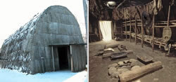

**Iroqueses**

**Los iroqueses o *haudenosaunee* (en** [**lenguas iroquesas**](https://es.wikipedia.org/wiki/Lenguas_iroquesas)**: *Gente de la casa larga*)**[**?**](https://es.wikipedia.org/wiki/Wikipedia:Etimolog%C3%ADas) **son nativos de** [**América del Norte**](https://es.wikipedia.org/wiki/Am%C3%A9rica_del_Norte)**. El pueblo iroqués surgió alrededor de la región de los** [**Grandes Lagos**](https://es.wikipedia.org/wiki/Grandes_Lagos_%28Am%C3%A9rica_del_Norte%29)**, inicialmente en el sur de** [**Ontario**](https://es.wikipedia.org/wiki/Ontario)**, una provincia de** [**Canadá**](https://es.wikipedia.org/wiki/Canad%C3%A1)**, y en el noreste de los** [**Estados Unidos**](https://es.wikipedia.org/wiki/Estados_Unidos)**. Los iroqueses eran inicialmente** [**nómadas**](https://es.wikipedia.org/wiki/N%C3%B3mada)**. Hasta el** [**siglo XVII**](https://es.wikipedia.org/wiki/Siglo_XVII) **formaron lo que actualmente se llama** [**Confederación Iroquesa**](https://es.wikipedia.org/wiki/Confederaci%C3%B3n_Iroquesa)**. En el siglo XVIII participaron en la** [**guerra franco-india**](https://es.wikipedia.org/wiki/Guerra_franco-india)**, como se conoce al frente norteamericano de la** [**guerra de los Siete Años**](https://es.wikipedia.org/wiki/Guerra_de_los_Siete_A%C3%B1os)**, como aliados de** [**Gran Bretaña**](https://es.wikipedia.org/wiki/Gran_Breta%C3%B1a) **y por tanto enfrentados a los franceses.**

**Hoy en día existen varias comunidades iroquesas en los** [**Estados Unidos**](https://es.wikipedia.org/wiki/Estados_Unidos)**, sobre todo en** [**Nueva York**](https://es.wikipedia.org/wiki/Nueva_York_%28estado%29)**,** [**Wisconsin**](https://es.wikipedia.org/wiki/Wisconsin)**, y** [**Oklahoma**](https://es.wikipedia.org/wiki/Oklahoma)**. Además hay comunidades iroquesas que emigraron desde Canadá hasta** [**Francia**](https://es.wikipedia.org/wiki/Francia) **en los años 1920 coincidiendo con la** [**crisis económica**](https://es.wikipedia.org/wiki/Crisis_econ%C3%B3mica)**. Se pueden destacar las colonias iroquesas en los departamentos franceses de** [**Aude**](https://es.wikipedia.org/wiki/Aude) **y** [**Gard**](https://es.wikipedia.org/wiki/Gard)**.**

**Asimismo, las creencias y estilo de vida de los iroqueses ha sido admirada e imitada por varias personas cuyo nombre se encuentra inspirado en la mencionada tribu, como el vocalista del grupo inglés** [**Jamiroquai**](https://es.wikipedia.org/wiki/Jamiroquai)**,** [**Jason Kay**](https://es.wikipedia.org/wiki/Jason_Kay)**, con quienes dice identificarse mentalmente; tal y como se aprecia en el video de la banda correspondiente a la canción** [**Emergency On Planet Earth**](https://es.wikipedia.org/wiki/Emergency_On_Planet_Earth)**.**

## Organización social

**Se constituían en una cultura matrilineal, donde la tradición se pasaba por la vía de las mujeres. Esto es que el clan o la comunidad estaba constituido por familias centradas en la mujer. Los hijos recibían el nombre del clan de la madre. Eran las mujeres, en concreto la mujer más sensata del clan, junto con otras que le aconsejaban, las que elegían los nuevos jefes.**

**Estos tenían vigente una especie de matrimonio fácilmente disoluble por ambas partes, la descendencia de este tipo de parejas era reconocida por toda la** [**tribu**](https://es.wikipedia.org/wiki/Tribu)**, pero los iroqueses no solo llamaban hijos e hijas a los suyos propios sino a todos los hijos de sus hermanos, por el contrario llamaban sobrinos y sobrinas a los hijos de sus hermanas. El antropólogo** [**Lewis Henry Morgan**](https://es.wikipedia.org/wiki/Lewis_Henry_Morgan) **en 1851, descubrió que la forma de los clanes eran *patrilíneales*. Esto lo describe en su libro *League of the ho-dé-no-sau, or Iroquois* publicado en 1851.**

## Bandera

**La bandera de la nación Haudenosaunee fue creada en la década de 1980. Se basa en el Cinturón Wampum de** [**Hiawatha**](https://es.wikipedia.org/wiki/Hiawatha)**, creado a partir de granos de cuentas de concha de color púrpura y blanco hace siglos para simbolizar la unión forjada cuando los antiguos enemigos enterraron sus armas bajo el Gran Árbol de la Paz. Se representa las cinco naciones originales que estaban unidas por el Pacificador y Hiawatha. El símbolo del árbol en el centro representa un Pino Blanco del Este, las agujas de los cuales se agrupan en grupos de cinco. La bandera se utiliza en todo tipo de evento en que participe esta nación, por ejemplo en La copa mundial de** [**lacrosse**](https://es.wikipedia.org/wiki/Lacrosse)**. Los equipos de esta nación basan los colores de su camiseta en la bandera Haudenosaunee.**

## Relaciones internacionales

**El gobierno Haudenosaunee ha emitido pasaportes desde 1923, cuando las autoridades Haudenosaunee emitieron un pasaporte para Cayuga estadista Deskaheh (General Levi) para viajar a la sede de la** [**Liga de las Naciones**](https://es.wikipedia.org/wiki/Liga_de_las_Naciones)**.**

**Más recientemente, los pasaportes se han emitido desde 1997. Antes de 2001 éstas fueron aceptadas por varias naciones para viajes internacionales, pero con un aumento de los problemas de seguridad en todo el mundo desde los ataques del 11 de septiembre ya no es el caso.**

**Los iroqueses de la selección nacional del equipo de lacrosse fue permitido por los EE.UU. para viajar con sus propios pasaportes para un torneo internacional de lacrosse en Inglaterra después de la intervención personal de la secretaria de Estado Hillary Clinton el 14 de julio de 2010, después de ser rechazado previamente. Pero, el gobierno británico se negó a reconocer los pasaportes Iroquois y negó la entrada los miembros del equipo en el Reino Unido. La Nación Onondaga gastó $ 1,5 millones en una actualización posterior al pasaportes diseñados para cumplir con los requisitos de seguridad internacional del siglo XXI.**

**La selección nacional de lacrosse se considera una organización a nivel nacional en la competencia internacional de lacrosse. Es el único deporte internacional en el que la nación Iroquesa tiene un equipo reconocido por la FIL. Pero están considerando la posibilidad de ampliar la cantidad de deportes y ser afiliado al** [**Comité Olímpico Internacional**](https://es.wikipedia.org/wiki/Comit%C3%A9_Ol%C3%ADmpico_Internacional)**.**

**El Gran Consejo de la Confederación Iroqués declaró la guerra a Alemania en 1917 durante la** [**Primera Guerra Mundial**](https://es.wikipedia.org/wiki/Primera_Guerra_Mundial) **y de nuevo en 1942 en la** [**Segunda Guerra Mundial**](https://es.wikipedia.org/wiki/Segunda_Guerra_Mundial)**.**

